Федеральное государственное бюджетное образовательное учреждение
высшего профессионального образования
«Российская академия народного хозяйства и государственной службы при Президенте Российской Федерации»
Центр развития образовательных систем

Руководителям органов управления образованием субъектов Российской Федерации и муниципальных образований, образовательных организаций всех уровней

Уважаемые коллеги
20 апреля 2015 года начало программы профессиональной переподготовки
для работников сферы образования по направлению высшего образования 38.03.04 «Государственное и муниципальное управление»

«Государственное и муниципальное управление в сфере образования.
Эффективность образовательных систем»

Программа предназначена для руководителей (заместителей руководителей) федерального, муниципального и регионального уровня, а так же уровня образовательных организаций, представителей кадрового управленческого резерва, сотрудников образовательных организаций претендующих на руководящие должности.
Слушатели, успешно освоившие программу и прошедшие итоговую аттестацию, получают дипломы о профессиональной переподготовке, которые удостоверяют право (соответствие квалификации) специалиста на ведение профессиональной деятельности в сфере менеджмента в системе управления образованием (образец диплома в приложении 1), что соответствует обязательным требованиям к квалификации руководителя образовательной организации (Высшее профессиональное образование по направлениям подготовки "Государственное и муниципальное управление", "Менеджмент", "Управление персоналом" или высшее профессиональное образование и дополнительное профессиональное образование в области государственного и муниципального управления, менеджмента и экономики
Содержание программы основано на требованиях Федерального государственного образовательного стандарта высшего профессионального образования по направлению подготовки 38.03.04 Государственное и муниципальное управление (квалификация (степень) «бакалавр»). Программа содержит в себе все основные разделы, направленные на подготовку к следующим видам профессиональной деятельности: организационно-управленческая; информационно-методическая; коммуникативная; проектная; вспомогательно-технологическая (исполнительская).
Качество подготовки по программе гарантируется уникальными образовательными технологиями и высокой эффективностью организации.

Эффективность подготовки обеспечивается:
- Существенным сокращением времени подготовки при гарантированном качественном результате. Программа рассчитана на 326 часов, что значительно снижает аудиторные нагрузки по сравнению с большинством других программами переподготовки.
- Использованием системы зачетных единиц. Выпускники нашей Академии, прошедшие обучение по Президентской программе «Управление в сфере образования», а так же по программам «Управление в сфере образования. Основы эффективного менеджмента», «Управление в сфере образования. Техники эффективного менеджмента», «Управление развитием образовательными системами» имеют возможность перезачета трех модулей (общее количество 70 часов), что позволяет значительно снизить количество аудиторных занятий и оплату обучения по программе. По завершении обучения у выпускников появляется возможность продолжить образование в 2015 году по программам МВА или в магистратуре Академии с учетом перезачета всех модулей данной программы
- Практической направленностью результатов образовательной деятельности. В рамках подготовки к итоговой аттестации слушатели разрабатывают стратегический проект развития собственной образовательной организации (образовательной системы) при помощи ведущих экспертов Академии.
Срок обучения: 362 аудиторных часов

Полный курс обучения | Сокращенный курс обучения  (для выпускников РАНХ и ГС по программам перечисленным выше в п.2)
Период проведения обучения
20-30 апреля 2015 | 20-25 апреля 2015
29 июня -9 июля 2015 | 29 июня -4 июля 2015
21-30 сентября 2015 | 21-26 сентября 2015
26 октября – 6 ноября 2015 | 26 октября - 31 октября 2015
*Допускается частичное изучение модулей в дистанционном режиме
Стоимость обучения
142 000 руб | 113 600руб
* Допускается оплата в 1, 2 или 4 этапа

В чем преимущество получения диплома о профессиональной переподготовке?

- По статусу, диплом о профессиональной подготовке приравнивается к диплому о получении второго высшего образования. Но, при этом значительно сокращается количество изучаемых дисциплин, и остаются только те, которые необходимы для получения новой профессии.
- Срок профессиональной переподготовки намного короче, чем время обучения в ВУЗе, по программам магистратуры, MBA, и др.
- Финансовые затраты на профессиональную переподготовку намного ниже, чем на обучение в институте.
Документы необходимые для зачисления:
- Заявление
- Копия диплома о высшем (среднем) профессиональном образовании
- Копия паспорта
- В случае сокращенного обучения (перезачет трех модулей) - копия удостоверения о повышения квалификации в Академии по Президентской программе «Управление в сфере образования», а так же по программам «Управление в сфере образования. Основы эффективного менеджмента», «Управление в сфере образования. Техники эффективного менеджмента» и «Управление развитием образовательными системами»
Обучение проходит по адресу: Москва, пр. Вернадского 84
Научный руководитель программы:
Штурбина Наталья Александровна, 9653846692, petr_cm@mail.ru
Менеджер программы:
Брихачёва Полина Сергеевна, 9670943502, bps_work@mail.ru
Официальный сайт http://vc03051.wix.com/centros
http://fgu.ranepa.ru/ru/fakultet/tsentr-razvitiya-obrazovatelnykh-sistem1.html

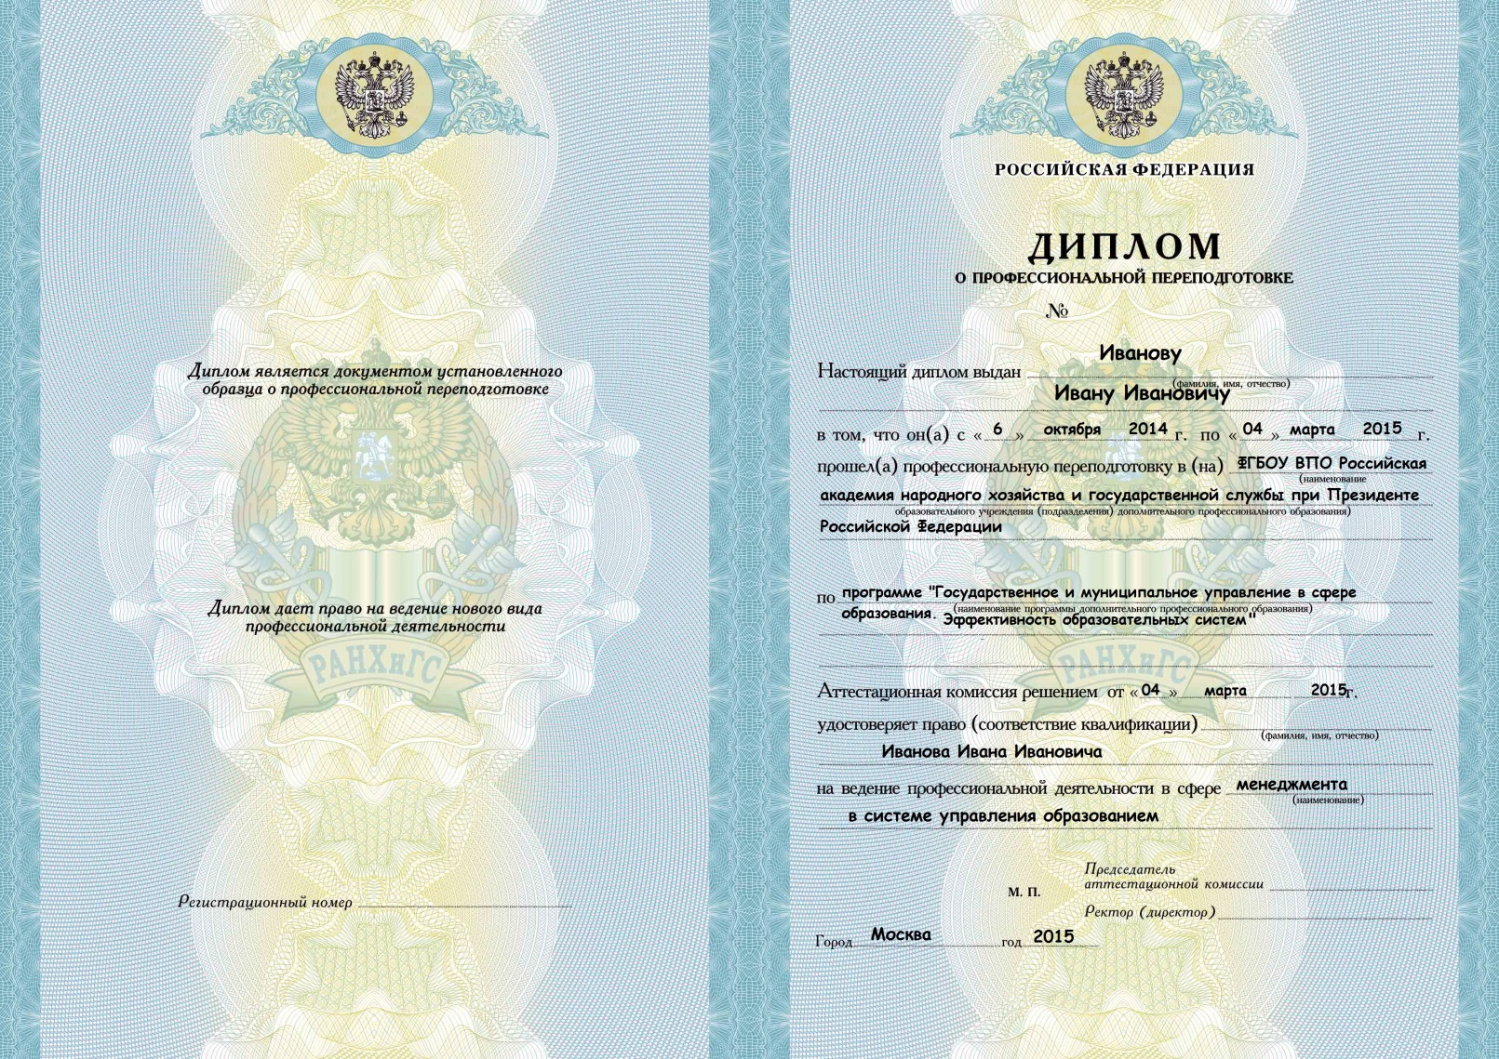

Приказ Министерства здравоохранения и социального развития Российской Федерации (Mинздравсоцразвития России) от 26 августа 2010 г. N 761н г. Москва.
Утверждено приказом Министерства образования и науки РФ от 17 января 2011 г. № 41.
На основании Приказа Министерства образования и науки РФ от 1 июля 2013 г. N 499 "Об утверждении Порядка организации и осуществления образовательной деятельности по дополнительным профессиональным программам

